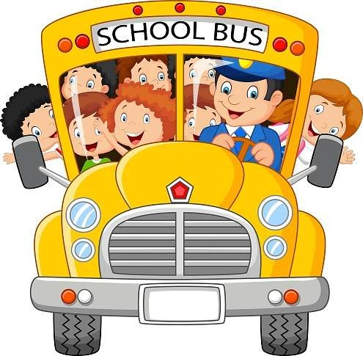
Základní škola a mateřská škola Útvina
zve na
ZÁPIS DO PRVNÍ TŘÍDY
15. dubna 2024
8,00 – 12,00 hodin
K zápisu je třeba vyplněný dotazník (obdržíte v MŠ), rodný list budoucího prvňáčka a občanský průkaz zákonného zástupce.

